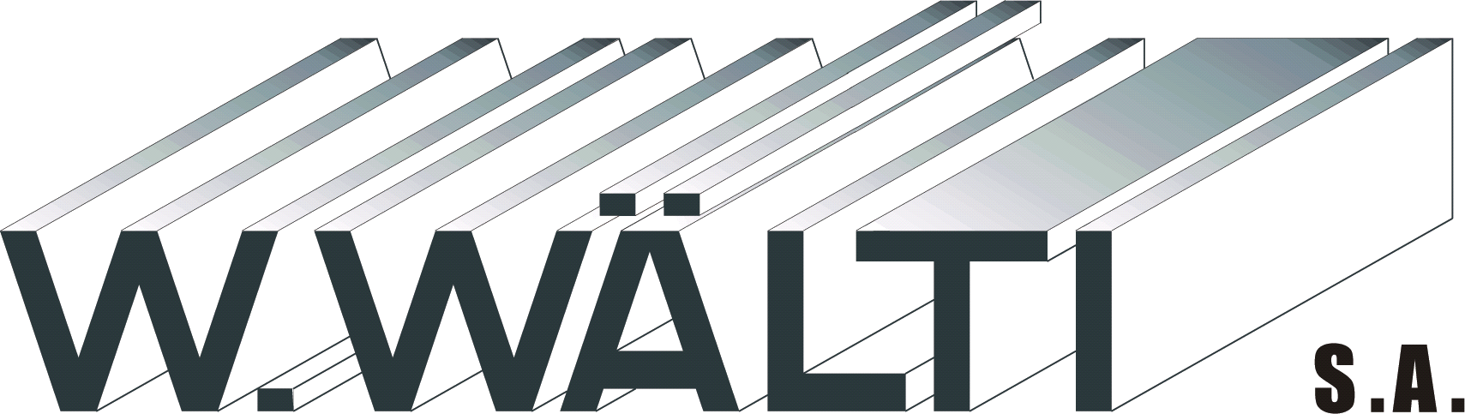

Maître constructeur-métallique
Rte de Morges 1
1122 ROMANEL / MORGES
Tél. : 021 / 869 95 92
Fax : 021 / 869 98 85
info@waelti.biz
www.waelti.biz

Constructions Métalliques.

Finstral Diffusion
rte d'Oron
En Rebertet
1041 Poliez-Pittet

Romanel, le 28 juillet 2026

Tél. 021 886 12 30
Fax. 021 886 12 31

Nous vous prions d’agréer, Monsieur, nos salutations distinguées.

L. Waelti

